SCIAMANI. COMUNICARE CON L’INVISIBILE

Da un’idea di Sergio Poggianella
A cura di Gabriele Lorenzoni, Massimiliano Nicola Mollona
Palazzo delle Albere, Trento, 17 dicembre 2023 – 30 giugno 2024

Marina Abramović  Balkan Baroque, 1997  XLVII Biennale di Venezia. Foto di Attilio Maranzano  Collezione privata | 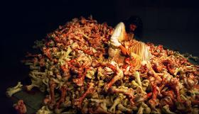
Bracha L. Ettinger  7 Notebooks, 2017-2023  Courtesy Richard Saltoun Gallery, Londra e Roma | 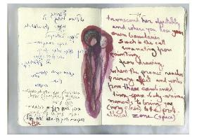
Karrabing Film Collective  The Family, 2021  Courtesy l’artista | 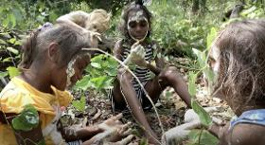
David Aaron Angeli  Offerta della coppa piumata, 2023  Cellar Contemporary, Trento | 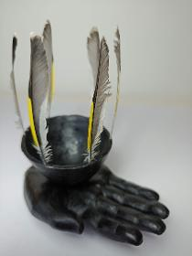
David Aaron Angeli  Incontri montani, 2020  Cellar Contemporary, Trento | 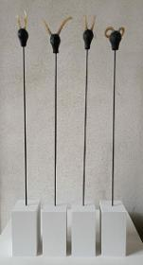
Joseph Beuys, Buby Durini  Difesa della natura / Grassello, 1979-1984  Mart, Museo di arte moderna e contemporanea di Trento e Rovereto | 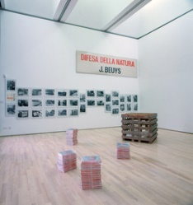
Alighiero Boetti  Shaman/Showman, 1968  Collezione Christian e Sandra Torriani | 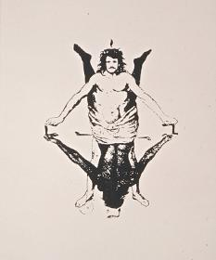
Chiara Camoni  Senza titolo (Falena Fischietti), 2023  Courtesy l’artista e SpazioA, Pistoia | 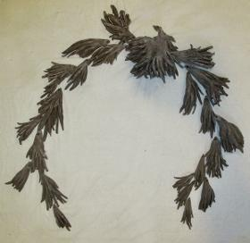
Chiara Camoni  Grande Sorella #18, 2023  Courtesy l’artista e SpazioA, Pistoia | 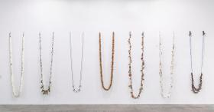
Chiara Camoni
Grande Sorella #20, 2023
Courtesy l’artista e SpazioA, Pistoia

Chiara Camoni
Grande Sorella #19, 2023
Courtesy l’artista e SpazioA, Pistoia

Ramon Coelho  Making of Balkan Baroque in Venice, 1997-2020  Ramon Coelho video artist | 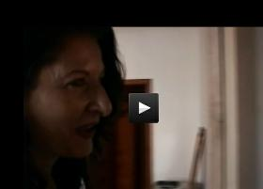
Claudio Costa  Macinatrice d'Africa, 1991  Mart, Museo di arte moderna e contemporanea di Trento e Rovereto  Collezione VAF-Stiftung | 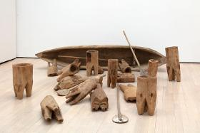
Claudio Costa  Il grande mago, 1987  Mart, Museo di arte moderna e contemporanea di Trento e Rovereto  Collezione VAF-Stiftung | 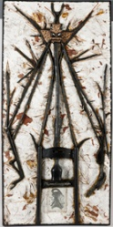
Claudio Costa  Per un inventario delle culture, 1975  Mart, Museo di arte moderna e contemporanea di Trento e Rovereto  Collezione VAF-Stiftung | 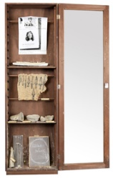
Jimmie Durham  Elephant skull study #7, 2005  Collezione Marco Ghigi, Bologna | 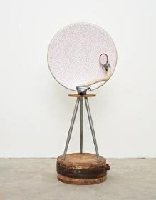
Angelo Filomeno  Senza titolo, 2013  Mart. Donazione dell'artista | 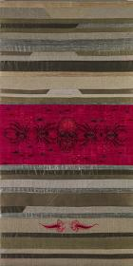
Angelo Filomeno  Shaman Necklace (sea fans and skull), 2015  Galleria Giovanni Bonelli, Milano | 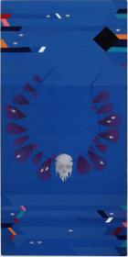
Hamish Fulton  Untitled (4 Photos with Eagles), 1970  Panza Collection, Mendrisio | 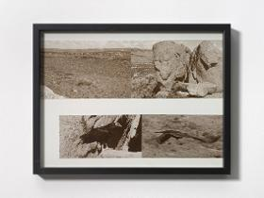
Hamish Fulton  Untitled (4 Color Photos of Florida Wild Life), 1971  Panza Collection, Mendrisio | 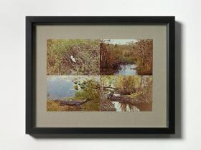
Hamish Fulton  Untitled, 1970  Panza Collection, Mendrisio | 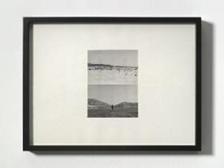
Hamish Fulton  Dim Trails 2/3, 1972  Panza Collection, Mendrisio | 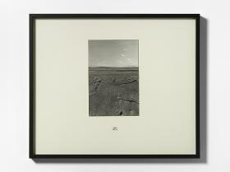
Hamish Fulton  Untitled 2/3, 1972  Panza Collection, Mendrisio | 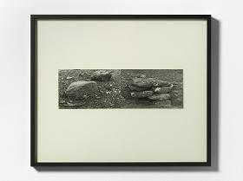
Allan Graham  Healer, 1984  Panza Collection, Mendrisio | 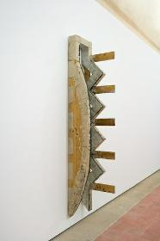
Louis Henderson  Lettres du Voyant, 2013  Courtesy l’artista | 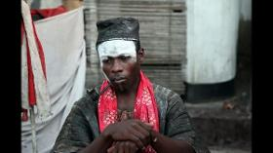
Suzanne Lacy
Anatomy Lesson #1: Chickens Coming Home to Roost (for Rose Mountain and Pauline), 1976-2005
Galleria Enrico Astuni

Mali Weil  Rituals | The Mountain of Advanced Dreams, 2023  Courtesy Museo Madre, Napoli  Progetto realizzato grazie al sostegno di Italian Council (2021) | 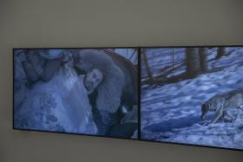
Mali Weil  Imago | The Mountain of Advanced Dreams, 2023  Courtesy Museo Madre, Napoli  Progetto realizzato grazie al sostegno di Italian Council (2021) | 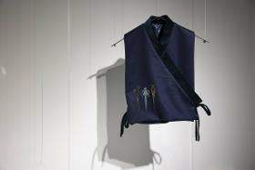
Mali Weil  Divina et Devorator | The Mountain of Advanced Dreams, 2023  Courtesy Museo Madre, Napoli  Progetto realizzato grazie al sostegno di Italian Council (2021) | 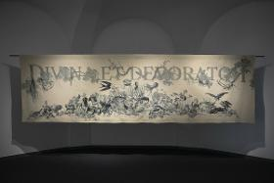
Si On  There Is a Life, There Is a Death, 2021  Collezione De Iorio | 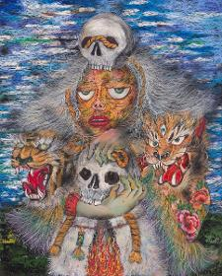
Anna Perach  Tin Warrior, 2022  Collezione De Iorio | 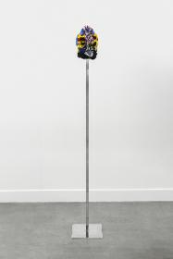
Anna Perach  Alkonost, 2019  Collezione De Iorio | 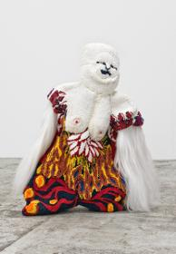
Anna Perach  Dismembered Venus, 2023  Courtesy ADA, Roma | 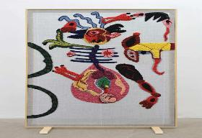
Anna Perach  Untitled, 2023  Courtesy ADA, Roma | 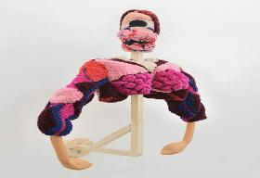
Ben Russell  Trypps #7 (Badlands), 2010  Courtesy l’artista | 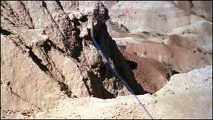
María Sojob  Bankilal (El hermano mayor), 2014  Courtesy l’artista | 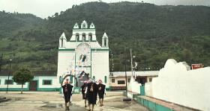
Daniel Spoerri  Figure humaine comparée avec celle de la chévre et brebis (dalla serie "Carnaval des Animaux"), 1995  Collezione del Centro Pecci, Prato. Donazione dell'artista | 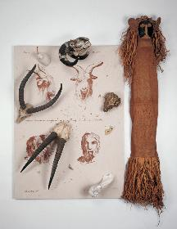
Alexandra Sukhareva  Embrasures of doubts, 2014  Collezione De Iorio | 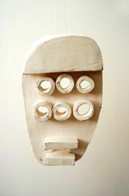
Alisi Telengut  The Fourfold, 2020  Courtesy l'artista | 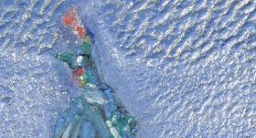
Franco Vaccari
Transiberiana 8, 2005
Fondazione Sergio Poggianella

Franco Vaccari
Transiberiana 7, 2005
Fondazione Sergio Poggianella

